
DEPARTAMENTO DE CIENCIAS DE LA COMPUTACIÓN
GUÍA PRÁCTICA DE DESARROLLO Y EJECUCIÓN
SISTEMA BANCARIO EUREKABANK CON SOAP EN .NET CON BASE DE DATOS LOCAL

Documento | Guía práctica
Proyecto | TG.1.2 EurekaBank — SOAP .NET con BDD local
Integrantes | Llumigusin Caiza Mateo Sebastián  Mideros Cruz Samir Esteban  Loor Mercado César Ignacio
Grupo | GR06
NRC | 36884
Tutor | ING. MAURICIO CAMPAÑA
Fecha | 04/11/2026

ÍNDICE DE CONTENIDOS
OBJETIVOS 4
PARTE PRÁCTICA 4
1. ESTRUCTURA DEL PROYECTO 4
2. BASE DE DATOS 5
3. APLICACIÓN SERVIDOR 6
3.1 Creación del proyecto servidor 6
3.2 Codificación del servidor 6
3.3 Prueba del servicio 10
4. CLIENTE CONSOLA 11
4.1 Creación del cliente consola 11
4.2 Codificación del cliente consola 12
4.3 Ejecución y pruebas del cliente consola 14
5. CLIENTE ESCRITORIO 15
5.1 Creación del cliente escritorio 15
5.2 Codificación del cliente escritorio 15
5.3 Ejecución y pruebas del cliente escritorio 21
6. CLIENTE WEB 22
6.1 Creación del cliente web 22
6.2 Codificación del cliente web 23
6.3 Ejecución y pruebas del cliente web 26
7. CLIENTE MÓVIL 28
7.1 Creación del cliente móvil 28
7.2 Codificación del cliente móvil 28
7.3 Ejecución y pruebas del cliente móvil 33
CONCLUSIONES 36
RECOMENDACIONES 36
BIBLIOGRAFÍA 37

ÍNDICE DE TABLAS
Tabla 1. Estructura de carpetas del proyecto 4
Tabla 2. Descripción de las carpetas 4
Tabla 3. Script USUARIO_MONSTER_SQLSERVER.sql 6
Tabla 4. Codificación de IService1.cs del servidor 7
Tabla 5. Codificación de Service1.svc.cs del servidor 10
Tabla 6. Operaciones publicadas por el servidor 10
Tabla 7. Codificación de Program.cs del cliente consola 14
Tabla 8. Codificación de Services/EurekaBankService.cs del cliente escritorio 16
Tabla 9. Codificación de Forms/LoginForm.cs del cliente escritorio 17
Tabla 10. Codificación de Forms/MainForm.cs del cliente escritorio 19
Tabla 11. Codificación de Forms/TransaccionForm.cs del cliente escritorio 21
Tabla 12. Codificación de Services/EurekaBankService.cs del cliente web 24
Tabla 13. Codificación de Controllers/AuthController.cs del cliente web 24
Tabla 14. Codificación de Controllers/CuentasController.cs del cliente web 26
Tabla 15. Codificación de Controllers/MovimientosController.cs del cliente web 26
Tabla 16. Codificación de Servicio.cs del cliente móvil 29
Tabla 17. Codificación de LoginPage.cs del cliente móvil 30
Tabla 18. Codificación de CuentasPage.cs del cliente móvil 31
Tabla 19. Codificación de CuentaPage.cs del cliente móvil 33

ÍNDICE DE IMÁGENES
Figura 1. Modelo entidad-relación de la base de datos 5
Figura 2. Página de información del servicio Service1.svc 11
Figura 3. Contrato WSDL (singleWsdl) del servicio WCF 11
Figura 4. Inicio de sesión y primera consulta en el cliente de consola 14
Figura 5. Consulta de movimientos en el cliente de consola 15
Figura 6. Inicio de sesión del cliente de escritorio (SOAP · .NET) 22
Figura 7. Gestión de cuentas de la sucursal en el cliente de escritorio 22
Figura 8. Inicio de sesión del cliente web 27
Figura 9. Cuentas de la sucursal en el cliente web 27
Figura 10. Historial de movimientos en el cliente web 28
Figura 11. Inicio de sesión del cliente móvil 34
Figura 12. Cuentas de la sucursal en el cliente móvil 35
Figura 13. Operaciones sobre una cuenta en el cliente móvil 36

OBJETIVOS
Objetivo general
Desarrollar el sistema bancario EurekaBank como un servicio SOAP en .NET conectado a una base de datos SQL Server local y consumirlo desde clientes de consola, escritorio, web y móvil.
Objetivos específicos
• Crear la base de datos EurekaBank con sus tablas, datos de prueba y el usuario MONSTER.
• Implementar el servidor con Servicio web SOAP con Windows Communication Foundation (WCF) sobre IIS Express.
• Construir los cuatro clientes con una misma interfaz y comprobar su funcionamiento con las credenciales MONSTER / MONSTER69.

PARTE PRÁCTICA

1. ESTRUCTURA DEL PROYECTO
El repositorio del grupo se organiza en una carpeta por componente, igual que en las prácticas anteriores: UML, modelo entidad-relación, base de datos, servidor, los cuatro clientes y la documentación.
01 UML/
01. ERS/
02. ECUD/
03 DIAGRAMAS/
02 MER/
01 CONCEPTUAL/
02 LOGICO/
03 FISICO/
03 BDD/
02. SCRIPT/
04. CLICON/
CLICON_EUREKABANK_SOAP_DOTNET_GR06/
04. CLIESC/
CLIESC_EUREKABANK_SOAP_DOTNET_GR06/
04. CLIMOV/
CLIMOV_EUREKABANK_SOAP_DOTNET_GR06/
04. SERVIDOR/
WS_EUREKABANK_SOAP_DOTNET_GR06/
04. WEB/
CLIWEB_EUREKABANK_SOAP_DOTNET_GR01/
05. DOCUMENTACION/
capturas/
BD_SQLSERVER_EurekaBank.sql
CREDENCIALES_Y_PRUEBAS.md
Tabla 1. Estructura de carpetas del proyecto
Tabla 2. Descripción de las carpetas
Carpeta | Contenido
01. UML | ERS, ECUD y diagramas UML (casos de uso, actividad, secuencia, clases y arquitectura) en PowerDesigner y PNG.
02. MER | Modelo conceptual, lógico y físico de la base de datos (PowerDesigner).
03. BDD | Scripts SQL de creación y carga de la base de datos.
04. SERVIDOR | Proyecto WS_EUREKABANK_SOAP_DOTNET_GR06 (Servicio web SOAP con Windows Communication Foundation (WCF)).
04. CLICON / CLIESC / WEB / CLIMOV | Clientes de consola, escritorio, web y móvil.
05. DOCUMENTACION | Esta guía, la presentación y las capturas.

2. BASE DE DATOS
El sistema usa Microsoft SQL Server 2022 (Developer) en el equipo local (puerto 1433). La base se llama EurekaBank.
1. Abrir SQL Server Management Studio y conectarse a la instancia local con autenticación de Windows.
2. Ejecutar 03 BDD/02. SCRIPT/02. DOTNET/EUREKA_BDD_LOCAL_DUMP.sql (o BD_SQLSERVER_EurekaBank.sql) para crear la base EurekaBank, sus 5 tablas, los procedimientos almacenados y los datos de ejemplo.
3. Ejecutar USUARIO_MONSTER_SQLSERVER.sql para crear o actualizar el empleado MONSTER con contraseña MONSTER69.
4. Verificar con EXEC sp_Login @Username = 'MONSTER', @Password = 'MONSTER69';.
5. La cadena de conexión del servidor está en Web.config: Server=localhost;Database=EurekaBank;Integrated Security=True;TrustServerCertificate=True;.
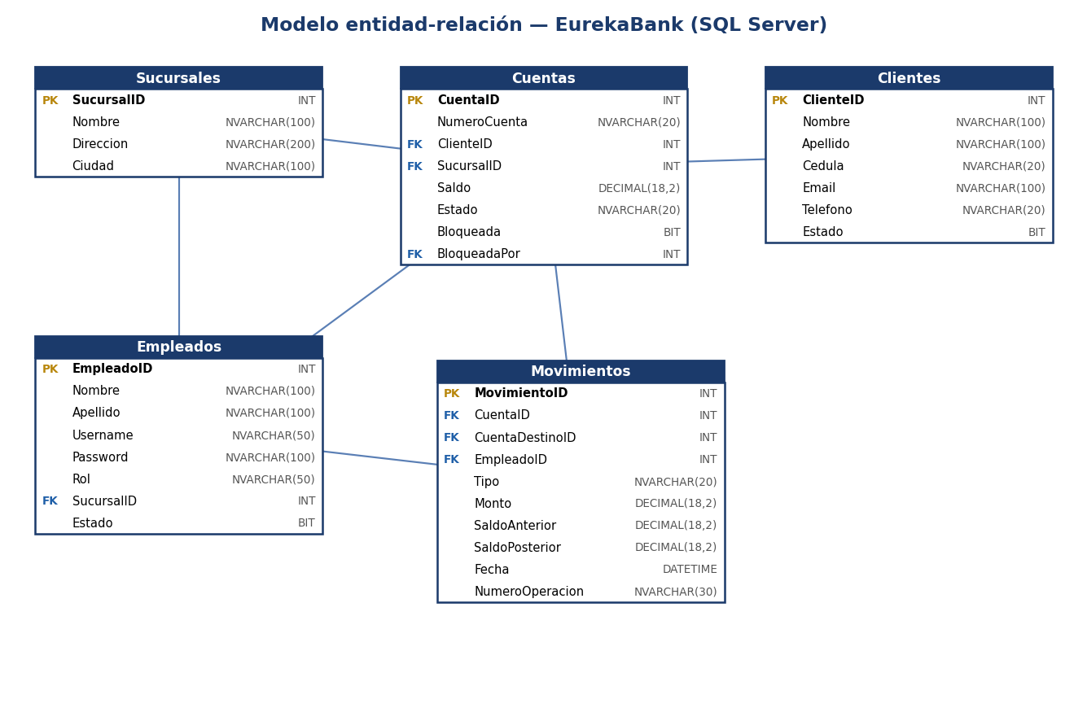
Figura 1. Modelo entidad-relación de la base de datos
Script del usuario de pruebas (USUARIO_MONSTER_SQLSERVER.sql):
-- ============================================================
-- EurekaBank (.NET / SQL Server) - usuario MONSTER / MONSTER69
-- Para la base creada con EUREKA_BDD_LOCAL_DUMP.sql
-- (tabla Empleados, columna Password en texto plano, sp_Login compara Password = @Password).
-- Se puede ejecutar varias veces.
-- ============================================================
USE EurekaBank;
GO
IF EXISTS (SELECT 1 FROM Empleados WHERE Username IN ('monster', 'MONSTER'))
UPDATE Empleados
SET Username = 'MONSTER', Password = 'MONSTER69', Estado = 1
WHERE Username IN ('monster', 'MONSTER');
ELSE
INSERT INTO Empleados (Nombre, Apellido, Username, Password, Rol, SucursalID)
VALUES ('Monster', 'Admin', 'MONSTER', 'MONSTER69', 'SuperAdmin', 1);
GO
-- Comprobar: debe devolver una fila
EXEC sp_Login @Username = 'MONSTER', @Password = 'MONSTER69';
GO
-- ------------------------------------------------------------
-- Si en cambio usan BD_SQLSERVER_EurekaBank.sql del repo (tabla Empleado con PasswordHash SHA-256):
--
-- UPDATE Empleado SET PasswordHash = HASHBYTES('SHA2_256', 'MONSTER69'), Activo = 1 WHERE Username = 'MONSTER';
-- IF @@ROWCOUNT = 0
-- INSERT Empleado (EmpleadoID, Nombre, Apellido, Username, PasswordHash, Rol, SucursalID)
-- VALUES ((SELECT MAX(EmpleadoID) + 1 FROM Empleado), 'MONSTER', 'MONSTER', 'MONSTER',
-- HASHBYTES('SHA2_256', 'MONSTER69'), 'Cajero', 1);
-- ------------------------------------------------------------
Tabla 3. Script USUARIO_MONSTER_SQLSERVER.sql

3. APLICACIÓN SERVIDOR

3.1 Creación del proyecto servidor
1. En Visual Studio Community 2026 crear un proyecto nuevo con la plantilla Aplicación de servicios WCF (.NET Framework).
2. Nombrar el proyecto WS_EUREKABANK_SOAP_DOTNET_GR06 y elegir .NET Framework 4.8.
3. Agregar en Web.config la cadena de conexión a la base EurekaBank.
4. Definir el contrato en IService1.cs y la implementación en Service1.svc.cs.

3.2 Codificación del servidor
Se codifica el archivo IService1.cs del proyecto servidor.
﻿using System;
using System.Collections.Generic;
using System.Runtime.Serialization;
using System.ServiceModel;
namespace WS_EUREKABANK_SOAP_DOTNET_GR06
{
[ServiceContract]
public interface IService1
{
[OperationContract]
EmpleadoInfo Login(string username, string password);
[OperationContract]
List<CuentaInfo> ObtenerCuentasPorSucursal(int sucursalId);
[OperationContract]
List<MovimientoInfo> ObtenerMovimientos(int cuentaId);
[OperationContract]
ResultadoOperacion RegistrarMovimiento(int cuentaId, int empleadoId,
string tipo, decimal monto, int cuentaDestinoId);
[OperationContract]
bool BloquearCuenta(int cuentaId, int empleadoId);
[OperationContract]
bool DesbloquearCuenta(int cuentaId, int empleadoId);
[OperationContract]
List<CuentaEstadoInfo> ObtenerTodasCuentasEstado();
}
// ──────────────────────────────────────────────────────────
// Data Contracts
// ──────────────────────────────────────────────────────────
[DataContract]
public class EmpleadoInfo
{
[DataMember] public int EmpleadoID { get; set; }
[DataMember] public string Nombre { get; set; }
[DataMember] public string Apellido { get; set; }
[DataMember] public string Username { get; set; }
[DataMember] public string Rol { get; set; }
[DataMember] public int SucursalID { get; set; }
[DataMember] public string NombreSucursal { get; set; }
[DataMember] public bool Autenticado { get; set; }
[DataMember] public string Mensaje { get; set; }
}
[DataContract]
public class CuentaInfo
{
[DataMember] public int CuentaID { get; set; }
[DataMember] public string NumeroCuenta { get; set; }
[DataMember] public string ClienteNombre { get; set; }
[DataMember] public string Cedula { get; set; }
[DataMember] public decimal Saldo { get; set; }
[DataMember] public string Estado { get; set; }
[DataMember] public bool Bloqueada { get; set; }
[DataMember] public string BloqueadaPorNombre { get; set; }
}
[DataContract]
public class MovimientoInfo
{
[DataMember] public int MovimientoID { get; set; }
[DataMember] public string NumeroCuenta { get; set; }
[DataMember] public string CuentaDestinoNum { get; set; }
[DataMember] public string Tipo { get; set; }
[DataMember] public decimal Monto { get; set; }
[DataMember] public decimal SaldoAnterior { get; set; }
[DataMember] public decimal SaldoPosterior { get; set; }
[DataMember] public DateTime Fecha { get; set; }
[DataMember] public string NumeroOperacion { get; set; }
[DataMember] public string EmpleadoNombre { get; set; }
}
[DataContract]
public class ResultadoOperacion
{
[DataMember] public bool Exito { get; set; }
[DataMember] public string Mensaje { get; set; }
[DataMember] public string NumeroOperacion { get; set; }
}
[DataContract]
public class CuentaEstadoInfo
{
[DataMember] public int CuentaID { get; set; }
[DataMember] public string NumeroCuenta { get; set; }
[DataMember] public string ClienteNombre { get; set; }
[DataMember] public decimal Saldo { get; set; }
[DataMember] public string Estado { get; set; }
[DataMember] public bool Bloqueada { get; set; }
[DataMember] public string BloqueadaPorNombre { get; set; }
[DataMember] public string NombreSucursal { get; set; }
}
}
Tabla 4. Codificación de IService1.cs del servidor
Se codifica el archivo Service1.svc.cs del proyecto servidor.
﻿using System;
using System.Collections.Generic;
using System.Configuration;
using System.Data;
using System.Data.SqlClient;
using System.IO;
using System.ServiceModel;
using System.Web.Hosting;
using WS_EUREKABANK_SOAP_DOTNET_GR06;
namespace WS_EUREKABANK_SOAP_DOTNET_GR06
{
[ServiceBehavior(InstanceContextMode = InstanceContextMode.PerCall,
ConcurrencyMode = ConcurrencyMode.Multiple)]
public class Service1 : IService1
{
private string ConnStr =>
ConfigurationManager.ConnectionStrings["EurekaBank"].ConnectionString;
// ── Logger ───────────────────────────────────────────────
private static readonly object _logLock = new object();
private static void Log(string msg)
{
try
{
string dir = Path.Combine(HostingEnvironment.ApplicationPhysicalPath ?? AppDomain.CurrentDomain.BaseDirectory, "App_Data");
Directory.CreateDirectory(dir);
string path = Path.Combine(dir, "eureka_log.txt");
string line = $"{DateTime.Now:yyyy-MM-dd HH:mm:ss} | {msg}{Environment.NewLine}";
lock (_logLock) { File.AppendAllText(path, line); }
}
catch { /* never let logging break the service */ }
}
// ── Login ────────────────────────────────────────────────
public EmpleadoInfo Login(string username, string password)
{
Log($"LOGIN_ATTEMPT | user='{username}' | passLen={password?.Length ?? 0} | connStr='{ConnStr}'");
try
{
using (var cn = new SqlConnection(ConnStr))
using (var cmd = new SqlCommand("sp_Login", cn) { CommandType = CommandType.StoredProcedure })
{
cmd.Parameters.AddWithValue("@Username", username ?? "");
cmd.Parameters.AddWithValue("@Password", password ?? "");
cn.Open();
Log($"LOGIN_DB_OK | server='{cn.DataSource}' | db='{cn.Database}'");
using (var rd = cmd.ExecuteReader())
{
if (rd.Read())
{
Log($"LOGIN_SUCCESS | user='{username}' | empleadoId={rd["EmpleadoID"]}");
return new EmpleadoInfo
{
EmpleadoID = (int)rd["EmpleadoID"],
Nombre = rd["Nombre"].ToString(),
Apellido = rd["Apellido"].ToString(),
Username = rd["Username"].ToString(),
Rol = rd["Rol"].ToString(),
SucursalID = (int)rd["SucursalID"],
NombreSucursal = rd["NombreSucursal"].ToString(),
Autenticado = true,
Mensaje = "Login exitoso"
};
}
Log($"LOGIN_NO_ROWS | user='{username}' | query devolvio 0 filas");
}
}
}
catch (Exception ex)
{
Log($"LOGIN_EXCEPTION | user='{username}' | {ex.GetType().Name}: {ex.Message}");
return new EmpleadoInfo { Autenticado = false, Mensaje = "Error: " + ex.Message };
}
return new EmpleadoInfo { Autenticado = false, Mensaje = "Credenciales incorrectas" };
}
// ── ObtenerCuentasPorSucursal ────────────────────────────
public List<CuentaInfo> ObtenerCuentasPorSucursal(int sucursalId)
{
var lista = new List<CuentaInfo>();
using (var cn = new SqlConnection(ConnStr))
using (var cmd = new SqlCommand("sp_ObtenerCuentasPorSucursal", cn)
{ CommandType = CommandType.StoredProcedure })
{
cmd.Parameters.AddWithValue("@SucursalID", sucursalId);
cn.Open();
using (var rd = cmd.ExecuteReader())
{
while (rd.Read())
{
lista.Add(new CuentaInfo
{
CuentaID = (int)rd["CuentaID"],
NumeroCuenta = rd["NumeroCuenta"].ToString(),
ClienteNombre = rd["ClienteNombre"].ToString(),
Cedula = rd["Cedula"].ToString(),
Saldo = (decimal)rd["Saldo"],
Estado = rd["Estado"].ToString(),
Bloqueada = (bool)rd["Bloqueada"],
BloqueadaPorNombre = rd["BloqueadaPorNombre"].ToString()
});
}
}
}
return lista;
}
// ── ObtenerMovimientos ───────────────────────────────────
public List<MovimientoInfo> ObtenerMovimientos(int cuentaId)
{
var lista = new List<MovimientoInfo>();
using (var cn = new SqlConnection(ConnStr))
using (var cmd = new SqlCommand("sp_ObtenerMovimientos", cn)
{ CommandType = CommandType.StoredProcedure })
{
cmd.Parameters.AddWithValue("@CuentaID", cuentaId);
cn.Open();
using (var rd = cmd.ExecuteReader())
{
while (rd.Read())
{
lista.Add(new MovimientoInfo
{
MovimientoID = (int)rd["MovimientoID"],
NumeroCuenta = rd["NumeroCuenta"].ToString(),
CuentaDestinoNum = rd["CuentaDestinoNum"].ToString(),
Tipo = rd["Tipo"].ToString(),
Monto = (decimal)rd["Monto"],
SaldoAnterior = (decimal)rd["SaldoAnterior"],
SaldoPosterior = (decimal)rd["SaldoPosterior"],
Fecha = (DateTime)rd["Fecha"],
NumeroOperacion = rd["NumeroOperacion"].ToString(),
EmpleadoNombre = rd["EmpleadoNombre"].ToString()
});
}
}
}
return lista;
}
// ── RegistrarMovimiento ──────────────────────────────────
public ResultadoOperacion RegistrarMovimiento(
int cuentaId, int empleadoId, string tipo, decimal monto, int cuentaDestinoId)
{
try
{
using (var cn = new SqlConnection(ConnStr))
using (var cmd = new SqlCommand("sp_RegistrarMovimiento", cn)
{ CommandType = CommandType.StoredProcedure })
// ... (fragmento: se muestran las primeras 150 de 241 líneas del archivo)
Tabla 5. Codificación de Service1.svc.cs del servidor

3.3 Prueba del servicio
Abrir WS_EUREKABANK_SOAP_DOTNET_GR06.slnx y ejecutar con IIS Express (F5). El servicio queda en http://localhost:8086/Service1.svc. Se prueban las operaciones con las credenciales MONSTER / MONSTER69.
Tabla 6. Operaciones publicadas por el servidor
Operación / recurso | Entrada | Salida
Login | username, password | EmpleadoInfo (Autenticado, nombre, rol, sucursal)
ObtenerCuentasPorSucursal | sucursalId | List<CuentaInfo>
ObtenerTodasCuentasEstado | — | List<CuentaEstadoInfo> (estado de bloqueo)
BloquearCuenta / DesbloquearCuenta | cuentaId, empleadoId | bool
RegistrarMovimiento | cuentaId, empleadoId, tipo, monto, cuentaDestinoId | ResultadoOperacion (Exito, Mensaje, NumeroOperacion)
ObtenerMovimientos | cuentaId | List<MovimientoInfo>

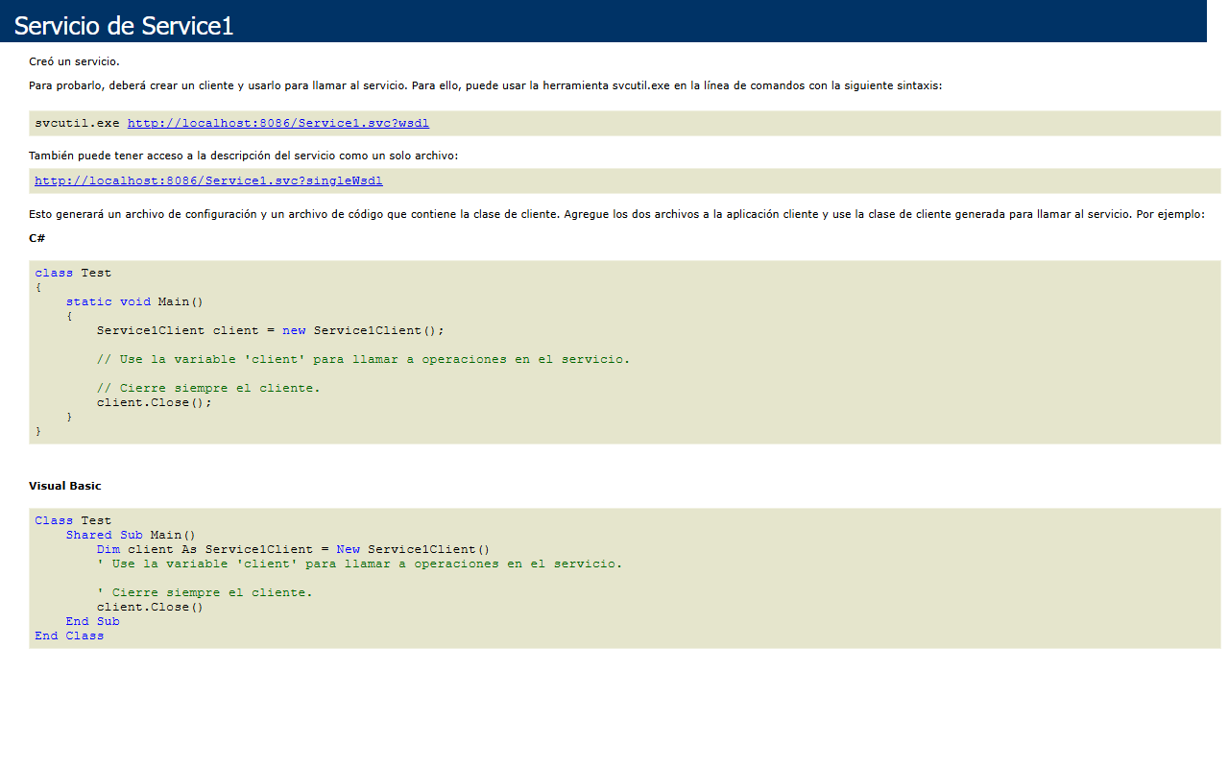
Figura 2. Página de información del servicio Service1.svc
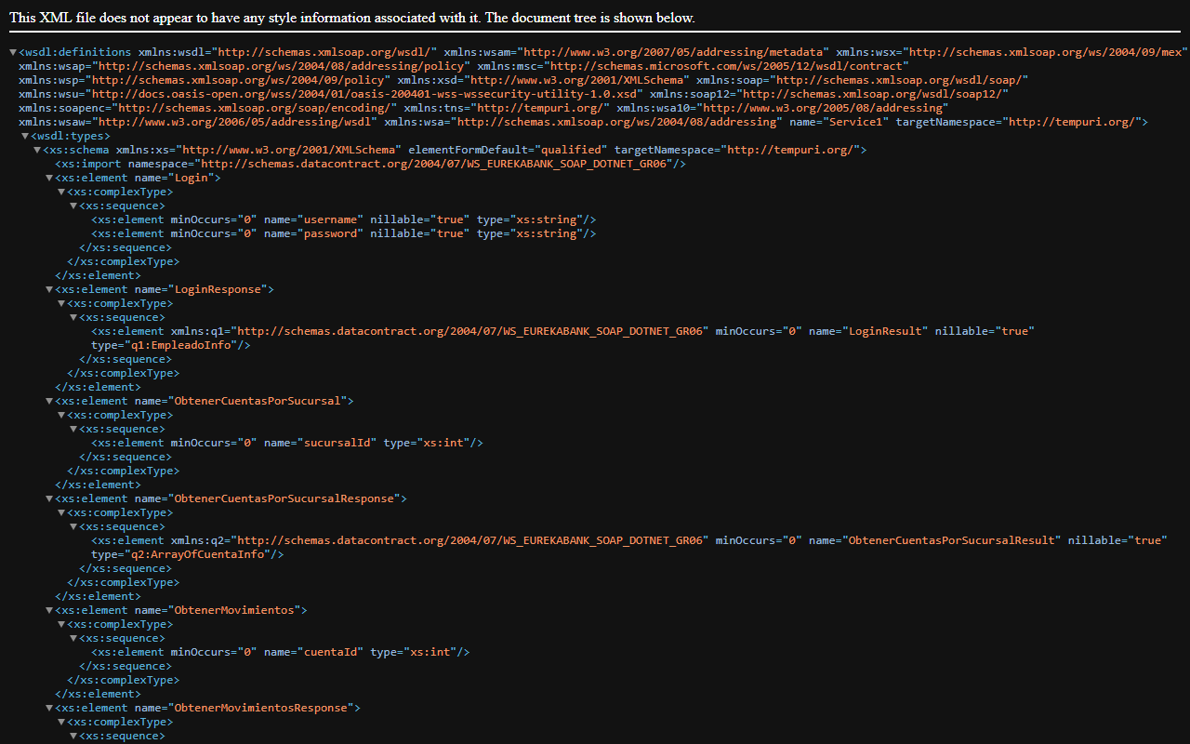
Figura 3. Contrato WSDL (singleWsdl) del servicio WCF

4. CLIENTE CONSOLA

4.1 Creación del cliente consola
Tecnología: Aplicación de consola C# (.NET Framework 4.8). El cliente consume el servicio SOAP del servidor; la dirección del servidor (IP:puerto) se configura en el archivo de configuración.
1. Crear un proyecto Aplicación de consola (.NET Framework 4.8).
2. Agregar la referencia al servicio WCF (cliente Service1Client) apuntando a Service1.svc.
3. Configurar la dirección del servidor en App.config y programar el menú en Program.cs.

4.2 Codificación del cliente consola
Se codifica el archivo Program.cs del cliente consola.
using System;
using System.Collections.Generic;
using EurekaServiceRef;
namespace CLICON_EUREKABANK_SOAP_DOTNET_GR01
{
internal class Program
{
private static EmpleadoInfo _empleado;
static void Main(string[] args)
{
Console.OutputEncoding = System.Text.Encoding.UTF8;
// montos con punto decimal y $ en cualquier PC (es-ES/es-EC usan coma)
System.Globalization.CultureInfo.DefaultThreadCurrentCulture = System.Threading.Thread.CurrentThread.CurrentCulture = new System.Globalization.CultureInfo("en-US");
Console.Title = "[" + NODO + "] EurekaBank – Terminal de Operaciones";
Encabezado();
if (!Login()) return;
bool salir = false;
while (!salir)
{
salir = MenuPrincipal();
}
Console.WriteLine("\n Sesion cerrada. Hasta pronto.");
if (!Console.IsInputRedirected) Console.ReadKey();
}
// ── Login ──────────────────────────────────────────────────
static bool Login()
{
Separador("Acceso al sistema");
int intentos = 3;
while (intentos-- > 0)
{
Prompt("Usuario");
string user = Console.ReadLine()?.Trim() ?? "";
Prompt("Contraseña");
string pass = LeerPassword();
try
{
using (var svc = new Service1Client())
{
var emp = svc.Login(user, pass);
if (emp != null && emp.Autenticado)
{
_empleado = emp;
Console.ForegroundColor = ConsoleColor.Green;
Console.WriteLine($"\n Bienvenido, {emp.Nombre} {emp.Apellido} [{emp.Rol}]");
Console.WriteLine($" Sucursal: {emp.NombreSucursal}");
Console.ResetColor();
Console.WriteLine();
return true;
}
Console.ForegroundColor = ConsoleColor.Red;
Console.WriteLine($" {emp?.Mensaje ?? "Credenciales incorrectas"} ({intentos} intento(s) restante(s))");
Console.ResetColor();
}
}
catch (Exception ex)
{
Console.ForegroundColor = ConsoleColor.Red;
Console.WriteLine(" Error al conectar: " + ex.Message);
Console.ResetColor();
return false;
}
}
Console.WriteLine(" Demasiados intentos fallidos.");
return false;
}
// ── Menu principal ─────────────────────────────────────────
static bool MenuPrincipal()
{
Separador("Menú principal");
Opcion("1", "Consultar cuentas de la sucursal");
Opcion("2", "Ver movimientos de una cuenta");
Opcion("3", "Registrar transacción");
Opcion("4", "Cerrar sesión"); // MashUp oculto
Prompt("Opción");
switch (Console.ReadLine()?.Trim())
{
case "1": ConsultarCuentas(); break;
case "2": VerMovimientos(); break;
case "3": RegistrarMovimiento(); break;
case "4": case null: return true;
default:
Console.ForegroundColor = ConsoleColor.Yellow;
Console.WriteLine(" Opcion no valida.");
Console.ResetColor();
break;
}
return false;
}
// ── Consultar cuentas ──────────────────────────────────────
static void ConsultarCuentas()
{
try
{
using (var svc = new Service1Client())
{
var lista = svc.ObtenerCuentasPorSucursal(_empleado.SucursalID);
Separador($"CUENTAS – {_empleado.NombreSucursal}");
Console.WriteLine($" {"ID",-4} {"N Cuenta",-12} {"Titular",-25} {"Cedula",-12} {"Saldo",12} {"Estado",-8} {"Disponibilidad"}");
Console.WriteLine(new string('-', 95));
foreach (var c in lista)
{
Console.ForegroundColor = c.Bloqueada ? ConsoleColor.Red : ConsoleColor.Green;
string disp = c.Bloqueada ? $"BLOQUEADA/{c.BloqueadaPorNombre}" : "DISPONIBLE";
Console.WriteLine($" {c.CuentaID,-4} {c.NumeroCuenta,-12} {c.ClienteNombre,-25} {c.Cedula,-12} {c.Saldo,12:C} {c.Estado,-8} {disp}");
Console.ResetColor();
}
Console.WriteLine();
}
}
catch (Exception ex) { Error(ex); }
}
// ── Ver movimientos ────────────────────────────────────────
static void VerMovimientos()
{
Console.Write(" N° de cuenta: ");
string numCuenta = Console.ReadLine()?.Trim() ?? "";
if (string.IsNullOrEmpty(numCuenta)) { Console.WriteLine(" N° de cuenta invalido."); return; }
try
{
using (var svc = new Service1Client())
{
var cuentas = svc.ObtenerCuentasPorSucursal(_empleado.SucursalID);
var cuenta = cuentas.Find(c => c.NumeroCuenta == numCuenta);
if (cuenta == null)
{
Console.ForegroundColor = ConsoleColor.Red;
Console.WriteLine(" Cuenta no encontrada en su sucursal.");
Console.ResetColor();
return;
}
int cid = cuenta.CuentaID;
var lista = svc.ObtenerMovimientos(cid);
Separador($"MOVIMIENTOS – Cuenta {numCuenta}");
Console.WriteLine($" {"N Op",-15} {"Fecha",-18} {"Tipo",-14} {"Monto",12} {"Saldo Ant",12} {"Saldo Post",12} {"Cajero"}");
Console.WriteLine(new string('-', 100));
foreach (var m in lista)
{
// ... (fragmento: se muestran las primeras 150 de 330 líneas del archivo)
Tabla 7. Codificación de Program.cs del cliente consola

4.3 Ejecución y pruebas del cliente consola
Se ejecuta la aplicación, se ingresa el usuario MONSTER y la contraseña MONSTER69 y se muestra el menú principal.
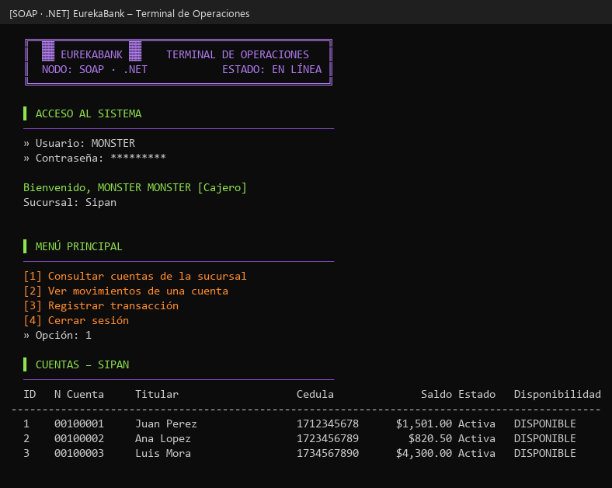
Figura 4. Inicio de sesión y primera consulta en el cliente de consola
Se consulta el historial de movimientos de la cuenta y se sale del sistema.
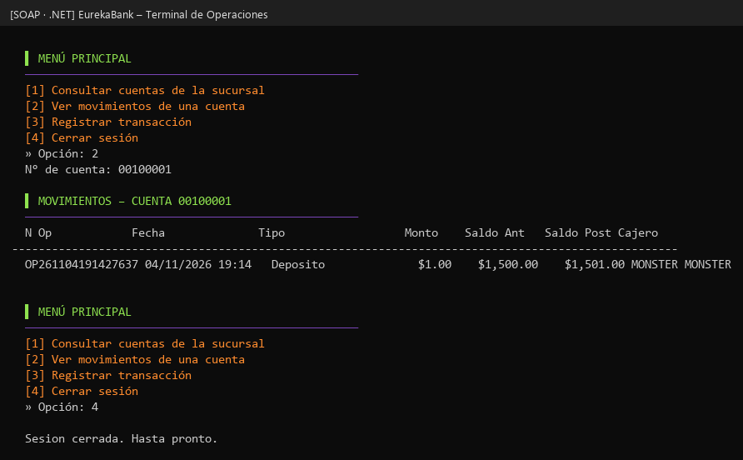
Figura 5. Consulta de movimientos en el cliente de consola

5. CLIENTE ESCRITORIO

5.1 Creación del cliente escritorio
Tecnología: Windows Forms (.NET Framework 4.8) con tema HUD. El cliente consume el servicio SOAP del servidor; la dirección del servidor (IP:puerto) se configura en el archivo de configuración.
1. Crear un proyecto Aplicación de Windows Forms (.NET Framework 4.8).
2. Agregar los formularios LoginForm, MainForm, MovimientosForm y TransaccionForm y la clase HudTheme con el tema común.
3. Crear Services/EurekaBankService.cs, que encapsula las llamadas al servicio SOAP.

5.2 Codificación del cliente escritorio
Se codifica el archivo Services/EurekaBankService.cs del cliente escritorio.
using System;
using System.Collections.Generic;
using System.Linq;
using CLIESC_EUREKABANK_SOAP_DOTNET_GR01.Models;
using EurekaServiceRef;
namespace CLIESC_EUREKABANK_SOAP_DOTNET_GR01.Services
{
/// <summary>
/// Mismos métodos que el cliente REST (así los formularios son idénticos), pero contra el servicio
/// WCF Service1.svc. El endpoint está en App.config (BasicHttpBinding_IService1).
/// </summary>
public class EurekaBankService
{
// Un canal por llamada: si una llamada falla, el siguiente no queda en estado Faulted
static T Llamar<T>(Func<Service1Client, T> op)
{
var c = new Service1Client();
try
{
var r = op(c);
c.Close();
return r;
}
catch
{
c.Abort();
throw;
}
}
public LoginResponse Login(string username, string password)
{
var e = Llamar(c => c.Login(username, password));
if (e == null) return null;
return new LoginResponse
{
Exito = e.Autenticado, EmpleadoID = e.EmpleadoID, Nombre = e.Nombre, Apellido = e.Apellido,
Username = e.Username, Rol = e.Rol, SucursalID = e.SucursalID, NombreSucursal = e.NombreSucursal,
Mensaje = e.Mensaje,
};
}
public List<CuentaDto> ObtenerCuentasPorSucursal(int sucursalId) =>
(Llamar(c => c.ObtenerCuentasPorSucursal(sucursalId)) ?? new List<CuentaInfo>())
.Select(x => new CuentaDto
{
CuentaID = x.CuentaID, NumeroCuenta = x.NumeroCuenta, ClienteNombre = x.ClienteNombre, Cedula = x.Cedula,
Saldo = x.Saldo, Estado = x.Estado, Bloqueada = x.Bloqueada, BloqueadaPorNombre = x.BloqueadaPorNombre,
}).ToList();
public List<CuentaDto> ObtenerTodasCuentasEstado() =>
(Llamar(c => c.ObtenerTodasCuentasEstado()) ?? new List<CuentaEstadoInfo>())
.Select(x => new CuentaDto
{
CuentaID = x.CuentaID, NumeroCuenta = x.NumeroCuenta, ClienteNombre = x.ClienteNombre, Saldo = x.Saldo,
Estado = x.Estado, Bloqueada = x.Bloqueada, BloqueadaPorNombre = x.BloqueadaPorNombre, NombreSucursal = x.NombreSucursal,
}).ToList();
public bool BloquearCuenta(int cuentaId, int empleadoId) => Llamar(c => c.BloquearCuenta(cuentaId, empleadoId));
public bool DesbloquearCuenta(int cuentaId, int empleadoId) => Llamar(c => c.DesbloquearCuenta(cuentaId, empleadoId));
public List<MovimientoDto> ObtenerMovimientos(int cuentaId) =>
(Llamar(c => c.ObtenerMovimientos(cuentaId)) ?? new List<MovimientoInfo>())
.Select(m => new MovimientoDto
{
MovimientoID = m.MovimientoID, Tipo = m.Tipo, Monto = m.Monto, SaldoAnterior = m.SaldoAnterior,
SaldoPosterior = m.SaldoPosterior, Fecha = m.Fecha, NumeroOperacion = m.NumeroOperacion,
EmpleadoNombre = m.EmpleadoNombre, NumeroCuenta = m.NumeroCuenta, CuentaDestinoNum = m.CuentaDestinoNum,
}).ToList();
/// <summary>Resultado 1 = éxito, igual que la API REST.</summary>
public RegistrarMovimientoResponse RegistrarMovimiento(
int cuentaId, int empleadoId, string tipo, decimal monto, int? cuentaDestinoId = null)
{
var r = Llamar(c => c.RegistrarMovimiento(cuentaId, empleadoId, tipo, monto, cuentaDestinoId ?? 0));
return new RegistrarMovimientoResponse { Resultado = r.Exito ? 1 : 0, Mensaje = r.Mensaje, NumeroOperacion = r.NumeroOperacion };
}
}
}
Tabla 8. Codificación de Services/EurekaBankService.cs del cliente escritorio
Se codifica el archivo Forms/LoginForm.cs del cliente escritorio.
using System;
using System.Windows.Forms;
using CLIESC_EUREKABANK_SOAP_DOTNET_GR01.Models;
using CLIESC_EUREKABANK_SOAP_DOTNET_GR01.Services;
namespace CLIESC_EUREKABANK_SOAP_DOTNET_GR01.Forms
{
public partial class LoginForm : Form
{
private readonly EurekaBankService _service = new EurekaBankService();
public LoginResponse EmpleadoLogueado { get; private set; }
public LoginForm()
{
InitializeComponent();
HudTheme.Apply(this);
}
private void btnLogin_Click(object sender, EventArgs e)
{
if (string.IsNullOrWhiteSpace(txtUsername.Text) || string.IsNullOrWhiteSpace(txtPassword.Text))
{
lblError.Text = "Complete usuario y contraseña.";
return;
}
btnLogin.Enabled = false;
lblError.Text = "Autenticando...";
try
{
var result = _service.Login(txtUsername.Text.Trim(), txtPassword.Text.Trim());
if (result != null && result.Exito)
{
EmpleadoLogueado = result;
DialogResult = DialogResult.OK;
Close();
}
else
{
lblError.Text = result?.Mensaje ?? "Error al conectar con el servidor.";
btnLogin.Enabled = true;
}
}
catch (Exception ex)
{
lblError.Text = "Error: " + ex.Message;
btnLogin.Enabled = true;
}
}
private void txtPassword_KeyDown(object sender, KeyEventArgs e)
{
if (e.KeyCode == Keys.Enter) btnLogin_Click(sender, e);
}
}
}
Tabla 9. Codificación de Forms/LoginForm.cs del cliente escritorio
Se codifica el archivo Forms/MainForm.cs del cliente escritorio.
using System;
using System.Collections.Generic;
using System.Drawing;
using System.Windows.Forms;
using CLIESC_EUREKABANK_SOAP_DOTNET_GR01.Models;
using CLIESC_EUREKABANK_SOAP_DOTNET_GR01.Services;
namespace CLIESC_EUREKABANK_SOAP_DOTNET_GR01.Forms
{
public partial class MainForm : Form
{
private readonly EurekaBankService _service = new EurekaBankService();
private readonly LoginResponse _empleado;
public MainForm(LoginResponse empleado)
{
_empleado = empleado;
InitializeComponent();
HudTheme.Apply(this);
btnMashUp.Visible = false; // MashUp oculto
btnSalir.Location = btnMashUp.Location; // sin hueco en el menú
lblBienvenida.Text = $"Bienvenido, {empleado.Nombre} {empleado.Apellido} | {empleado.Rol} | {empleado.NombreSucursal}";
CargarCuentas();
}
private void CargarCuentas()
{
try
{
var cuentas = _service.ObtenerCuentasPorSucursal(_empleado.SucursalID);
dgvCuentas.Rows.Clear();
foreach (var c in cuentas)
{
int idx = dgvCuentas.Rows.Add(
c.NumeroCuenta, c.ClienteNombre, c.Cedula,
c.Saldo.ToString("N2"), c.Estado,
c.Bloqueada ? "BLOQUEADA" : "DISPONIBLE",
c.CuentaID);
dgvCuentas.Rows[idx].DefaultCellStyle.BackColor =
c.Bloqueada ? Color.FromArgb(255, 200, 200) : Color.FromArgb(200, 255, 200);
}
}
catch (Exception ex)
{
MessageBox.Show("Error al cargar cuentas: " + ex.Message, "Error",
MessageBoxButtons.OK, MessageBoxIcon.Error);
}
}
private void btnActualizar_Click(object sender, EventArgs e) => CargarCuentas();
private void btnHistorial_Click(object sender, EventArgs e)
{
if (dgvCuentas.SelectedRows.Count == 0) { MessageBox.Show("Seleccione una cuenta."); return; }
var row = dgvCuentas.SelectedRows[0];
int cuentaId = (int)row.Cells["colCuentaID"].Value;
string numeroCuenta = row.Cells["colNumero"].Value.ToString();
new MovimientosForm(_service, cuentaId, numeroCuenta).ShowDialog();
}
private void btnTransaccion_Click(object sender, EventArgs e)
{
if (dgvCuentas.SelectedRows.Count == 0) { MessageBox.Show("Seleccione una cuenta."); return; }
var row = dgvCuentas.SelectedRows[0];
string estado = row.Cells["colEstadoBloqueo"].Value.ToString();
if (estado == "BLOQUEADA")
{
MessageBox.Show("La cuenta está bloqueada por otro cajero.", "Cuenta no disponible",
MessageBoxButtons.OK, MessageBoxIcon.Warning);
return;
}
int cuentaId = (int)row.Cells["colCuentaID"].Value;
string numeroCuenta = row.Cells["colNumero"].Value.ToString();
decimal saldo = decimal.Parse(row.Cells["colSaldo"].Value.ToString().Replace(",", ""));
new TransaccionForm(_service, _empleado, cuentaId, numeroCuenta, saldo).ShowDialog();
CargarCuentas();
}
private void btnMashUp_Click(object sender, EventArgs e)
{
new MashUpForm(_service).ShowDialog();
}
private void dgvCuentas_SelectionChanged(object sender, EventArgs e)
{
if (dgvCuentas.SelectedRows.Count == 0)
{
lblSeleccionada.Text = "Seleccione una cuenta de la lista para operar.";
return;
}
var row = dgvCuentas.SelectedRows[0];
string numero = row.Cells["colNumero"].Value?.ToString() ?? "";
string titular = row.Cells["colTitular"].Value?.ToString() ?? "";
string saldo = row.Cells["colSaldo"].Value?.ToString() ?? "";
string estado = row.Cells["colEstadoBloqueo"].Value?.ToString() ?? "";
lblSeleccionada.Text = $"Seleccionada: {numero} | Titular: {titular} | Saldo: ${saldo} | Estado: {estado}";
}
private void btnSalir_Click(object sender, EventArgs e) => Application.Exit();
}
}
Tabla 10. Codificación de Forms/MainForm.cs del cliente escritorio
Se codifica el archivo Forms/TransaccionForm.cs del cliente escritorio.
using System;
using System.Drawing;
using System.Windows.Forms;
using CLIESC_EUREKABANK_SOAP_DOTNET_GR01.Models;
using CLIESC_EUREKABANK_SOAP_DOTNET_GR01.Services;
namespace CLIESC_EUREKABANK_SOAP_DOTNET_GR01.Forms
{
public class TransaccionForm : Form
{
private readonly EurekaBankService _service;
private readonly LoginResponse _empleado;
private readonly int _cuentaId;
private ComboBox cmbTipo;
private NumericUpDown nudMonto;
private TextBox txtCuentaDestino;
private Label lblDestino;
private Button btnConfirmar;
private Button btnCancelar;
private Label lblInfo;
private Label lblResult;
public TransaccionForm(EurekaBankService service, LoginResponse empleado,
int cuentaId, string numeroCuenta, decimal saldo)
{
_service = service;
_empleado = empleado;
_cuentaId = cuentaId;
InitUI(numeroCuenta, saldo);
HudTheme.Apply(this);
}
private void InitUI(string numeroCuenta, decimal saldo)
{
this.Text = "Registrar Transacción";
this.Size = new Size(400, 380);
this.StartPosition = FormStartPosition.CenterParent;
this.FormBorderStyle = FormBorderStyle.FixedDialog;
this.MaximizeBox = false;
this.Font = new Font("Segoe UI", 9f);
this.BackColor = Color.White;
int y = 20;
AddLabel($"Cuenta: {numeroCuenta} Saldo: ${saldo:N2}", ref y, bold: true, color: Color.FromArgb(26, 62, 107));
y += 10;
AddLabel("Tipo de operación:", ref y);
cmbTipo = new ComboBox { Location = new Point(20, y), Size = new Size(340, 25), DropDownStyle = ComboBoxStyle.DropDownList };
cmbTipo.Items.AddRange(new[] { "Deposito", "Retiro", "Transferencia" });
cmbTipo.SelectedIndex = 0;
cmbTipo.SelectedIndexChanged += (s, e) => lblDestino.Visible = txtCuentaDestino.Visible = cmbTipo.Text == "Transferencia";
Controls.Add(cmbTipo);
y += 35;
AddLabel("Monto ($):", ref y);
nudMonto = new NumericUpDown { Location = new Point(20, y), Size = new Size(340, 25), DecimalPlaces = 2, Minimum = 0.01m, Maximum = 9999999m, Increment = 100m };
Controls.Add(nudMonto);
y += 40;
lblDestino = new Label { Text = "N° Cuenta Destino:", Location = new Point(20, y), AutoSize = true, Visible = false };
Controls.Add(lblDestino);
y += 22;
txtCuentaDestino = new TextBox { Location = new Point(20, y), Size = new Size(340, 25), Visible = false };
Controls.Add(txtCuentaDestino);
y += 50;
lblResult = new Label { Location = new Point(20, y), Size = new Size(340, 24), ForeColor = Color.DarkGreen, Font = new Font("Segoe UI", 9f, FontStyle.Bold) };
Controls.Add(lblResult);
y += 30;
btnConfirmar = new Button
{
Text = "Confirmar",
Location = new Point(20, y),
Size = new Size(160, 36),
BackColor = Color.FromArgb(26, 62, 107),
ForeColor = Color.White,
FlatStyle = FlatStyle.Flat,
Font = new Font("Segoe UI", 9f, FontStyle.Bold)
};
btnConfirmar.FlatAppearance.BorderSize = 0;
btnConfirmar.Click += BtnConfirmar_Click;
Controls.Add(btnConfirmar);
btnCancelar = new Button
{
Text = "Cancelar",
Location = new Point(200, y),
Size = new Size(160, 36),
BackColor = Color.FromArgb(108, 117, 125),
ForeColor = Color.White,
FlatStyle = FlatStyle.Flat
};
btnCancelar.FlatAppearance.BorderSize = 0;
btnCancelar.Click += (s, e) => Close();
Controls.Add(btnCancelar);
}
private void AddLabel(string text, ref int y, bool bold = false, Color? color = null)
{
var lbl = new Label
{
Text = text,
Location = new Point(20, y),
AutoSize = true,
Font = bold ? new Font("Segoe UI", 9f, FontStyle.Bold) : new Font("Segoe UI", 9f),
ForeColor = color ?? Color.Black
};
Controls.Add(lbl);
y += 22;
}
private void BtnConfirmar_Click(object sender, EventArgs e)
{
btnConfirmar.Enabled = false;
try
{
// Resolver cuenta destino por NumeroCuenta si es Transferencia
int? destino = null;
if (cmbTipo.Text == "Transferencia")
{
string numDestino = txtCuentaDestino.Text.Trim();
if (string.IsNullOrEmpty(numDestino))
{
lblResult.ForeColor = Color.Crimson;
lblResult.Text = "Ingrese el número de cuenta destino.";
btnConfirmar.Enabled = true;
return;
}
var todasCuentas = _service.ObtenerTodasCuentasEstado();
var cuentaDest = todasCuentas.Find(c => c.NumeroCuenta == numDestino);
if (cuentaDest == null)
{
lblResult.ForeColor = Color.Crimson;
lblResult.Text = "Cuenta destino no encontrada.";
btnConfirmar.Enabled = true;
return;
}
destino = cuentaDest.CuentaID;
}
_service.BloquearCuenta(_cuentaId, _empleado.EmpleadoID);
var result = _service.RegistrarMovimiento(
_cuentaId, _empleado.EmpleadoID, cmbTipo.Text, nudMonto.Value, destino);
_service.DesbloquearCuenta(_cuentaId, _empleado.EmpleadoID);
if (result.Resultado == 1)
// ... (fragmento: se muestran las primeras 150 de 171 líneas del archivo)
Tabla 11. Codificación de Forms/TransaccionForm.cs del cliente escritorio

5.3 Ejecución y pruebas del cliente escritorio
Se ejecuta la aplicación, se inicia sesión con MONSTER / MONSTER69 y se prueban las operaciones.
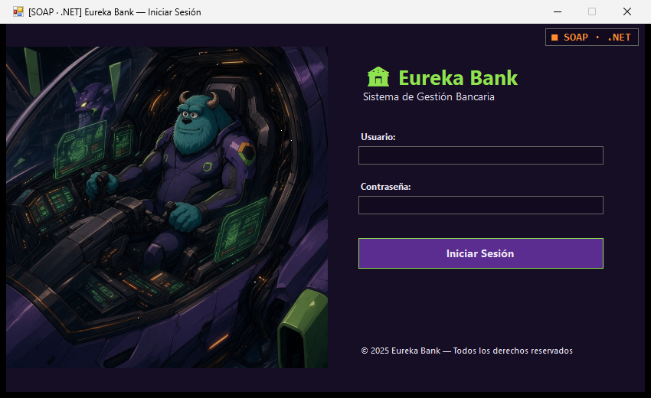
Figura 6. Inicio de sesión del cliente de escritorio (SOAP · .NET)
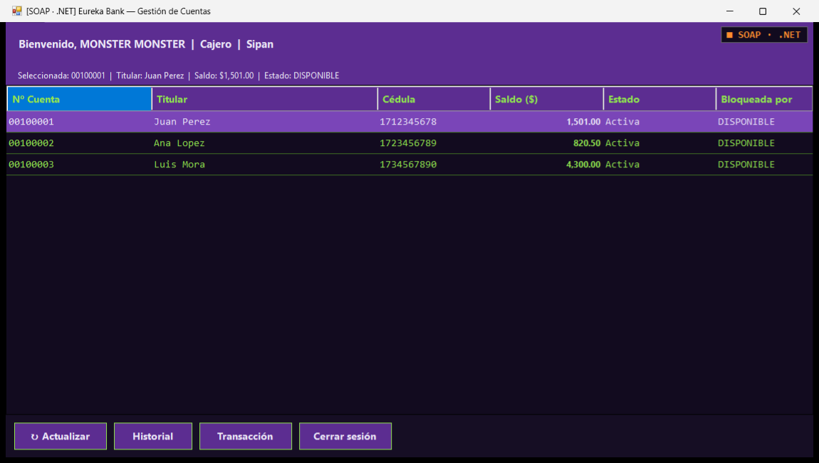
Figura 7. Gestión de cuentas de la sucursal en el cliente de escritorio

6. CLIENTE WEB

6.1 Creación del cliente web
Tecnología: ASP.NET MVC 5 (.NET Framework 4.8) sobre IIS Express. El cliente consume el servicio SOAP del servidor; la dirección del servidor (IP:puerto) se configura en el archivo de configuración.
1. Crear un proyecto Aplicación web ASP.NET (.NET Framework 4.8) con la plantilla MVC.
2. Crear los controladores Auth, Cuentas y Movimientos con sus vistas Razor y los modelos de vista.
3. Crear Services/EurekaBankService.cs, que encapsula las llamadas al servicio SOAP.

6.2 Codificación del cliente web
Se codifica el archivo Services/EurekaBankService.cs del cliente web.
﻿using System;
using System.Collections.Generic;
using System.Linq;
using CLIWEB_EUREKABANK_SOAP_DOTNET_GR01.Models;
using EurekaServiceRef;
namespace CLIWEB_EUREKABANK_SOAP_DOTNET_GR01.Services
{
/// <summary>
/// Mismos métodos que el cliente web REST (controladores y vistas idénticos), pero contra el servicio
/// WCF Service1.svc. El endpoint está en Web.config (system.serviceModel, BasicHttpBinding_IService1).
/// </summary>
public class EurekaBankService
{
// Un canal por llamada: si una llamada falla, la siguiente no queda en estado Faulted
static T Llamar<T>(Func<Service1Client, T> op)
{
var c = new Service1Client();
try
{
var r = op(c);
c.Close();
return r;
}
catch
{
c.Abort();
throw;
}
}
public EmpleadoSession Login(string username, string password)
{
var e = Llamar(c => c.Login(username, password));
if (e == null || !e.Autenticado) return null;
return new EmpleadoSession
{
EmpleadoID = e.EmpleadoID, Nombre = e.Nombre, Apellido = e.Apellido, Username = e.Username,
Rol = e.Rol, SucursalID = e.SucursalID, NombreSucursal = e.NombreSucursal,
};
}
public List<CuentaViewModel> ObtenerCuentasPorSucursal(int sucursalId) =>
(Llamar(c => c.ObtenerCuentasPorSucursal(sucursalId)) ?? new List<CuentaInfo>())
.Select(x => new CuentaViewModel
{
CuentaID = x.CuentaID, NumeroCuenta = x.NumeroCuenta, ClienteNombre = x.ClienteNombre, Cedula = x.Cedula,
Saldo = x.Saldo, Estado = x.Estado, Bloqueada = x.Bloqueada, BloqueadaPorNombre = x.BloqueadaPorNombre,
}).ToList();
public List<CuentaViewModel> ObtenerTodasCuentasEstado() =>
(Llamar(c => c.ObtenerTodasCuentasEstado()) ?? new List<CuentaEstadoInfo>())
.Select(x => new CuentaViewModel
{
CuentaID = x.CuentaID, NumeroCuenta = x.NumeroCuenta, ClienteNombre = x.ClienteNombre, Saldo = x.Saldo,
Estado = x.Estado, Bloqueada = x.Bloqueada, BloqueadaPorNombre = x.BloqueadaPorNombre, NombreSucursal = x.NombreSucursal,
}).ToList();
public bool BloquearCuenta(int cuentaId, int empleadoId) => Llamar(c => c.BloquearCuenta(cuentaId, empleadoId));
public bool DesbloquearCuenta(int cuentaId, int empleadoId) => Llamar(c => c.DesbloquearCuenta(cuentaId, empleadoId));
public List<MovimientoViewModel> ObtenerMovimientos(int cuentaId) =>
(Llamar(c => c.ObtenerMovimientos(cuentaId)) ?? new List<MovimientoInfo>())
.Select(m => new MovimientoViewModel
{
MovimientoID = m.MovimientoID, Tipo = m.Tipo, Monto = m.Monto, SaldoAnterior = m.SaldoAnterior,
SaldoPosterior = m.SaldoPosterior, Fecha = m.Fecha, NumeroOperacion = m.NumeroOperacion,
EmpleadoNombre = m.EmpleadoNombre, NumeroCuenta = m.NumeroCuenta, CuentaDestinoNum = m.CuentaDestinoNum,
}).ToList();
/// <summary>Resultado 1 = éxito, igual que la API REST.</summary>
public RegistrarMovimientoResult RegistrarMovimiento(int cuentaId, int empleadoId,
string tipo, decimal monto, int? cuentaDestinoId = null)
{
var r = Llamar(c => c.RegistrarMovimiento(cuentaId, empleadoId, tipo, monto, cuentaDestinoId ?? 0));
return new RegistrarMovimientoResult { Resultado = r.Exito ? 1 : 0, Mensaje = r.Mensaje, NumeroOperacion = r.NumeroOperacion };
}
}
public class RegistrarMovimientoResult
{
public int Resultado { get; set; }
public string Mensaje { get; set; }
public string NumeroOperacion { get; set; }
}
}
Tabla 12. Codificación de Services/EurekaBankService.cs del cliente web
Se codifica el archivo Controllers/AuthController.cs del cliente web.
﻿using System.Web.Mvc;
using Newtonsoft.Json;
using CLIWEB_EUREKABANK_SOAP_DOTNET_GR01.Models;
using CLIWEB_EUREKABANK_SOAP_DOTNET_GR01.Services;
namespace CLIWEB_EUREKABANK_SOAP_DOTNET_GR01.Controllers
{
public class AuthController : Controller
{
private readonly EurekaBankService _service = new EurekaBankService();
[HttpGet]
public ActionResult Login()
{
if (Session["Empleado"] != null) return RedirectToAction("Index", "Cuentas");
return View(new LoginViewModel());
}
[HttpPost]
[ValidateAntiForgeryToken]
public ActionResult Login(LoginViewModel model)
{
if (!ModelState.IsValid) return View(model);
var empleado = _service.Login(model.Username, model.Password);
if (empleado == null)
{
ModelState.AddModelError("", "Usuario o contraseña incorrectos.");
return View(model);
}
Session["Empleado"] = JsonConvert.SerializeObject(empleado);
return RedirectToAction("Index", "Cuentas");
}
public ActionResult Logout()
{
Session.Clear();
return RedirectToAction("Login");
}
}
}
Tabla 13. Codificación de Controllers/AuthController.cs del cliente web
Se codifica el archivo Controllers/CuentasController.cs del cliente web.
﻿using System.Web.Mvc;
using Newtonsoft.Json;
using CLIWEB_EUREKABANK_SOAP_DOTNET_GR01.Models;
using CLIWEB_EUREKABANK_SOAP_DOTNET_GR01.Services;
namespace CLIWEB_EUREKABANK_SOAP_DOTNET_GR01.Controllers
{
public class CuentasController : Controller
{
private readonly EurekaBankService _service = new EurekaBankService();
private EmpleadoSession GetEmpleado()
{
if (Session["Empleado"] == null) return null;
return JsonConvert.DeserializeObject<EmpleadoSession>(Session["Empleado"].ToString());
}
public ActionResult Index()
{
var emp = GetEmpleado();
if (emp == null) return RedirectToAction("Login", "Auth");
var cuentas = _service.ObtenerCuentasPorSucursal(emp.SucursalID);
ViewBag.Empleado = emp;
return View(cuentas);
}
[HttpPost]
public ActionResult Transaccion(RegistrarMovimientoViewModel model)
{
var emp = GetEmpleado();
if (emp == null) return RedirectToAction("Login", "Auth");
if (!ModelState.IsValid)
{
TempData["Error"] = "Datos inválidos.";
return RedirectToAction("Index");
}
// Resolver cuenta destino: el usuario ingresa NumeroCuenta, no CuentaID
int? cuentaDestinoId = null;
if (model.Tipo == "Transferencia")
{
if (string.IsNullOrWhiteSpace(model.NumeroCuentaDestino))
{
TempData["Error"] = "Ingrese el número de cuenta destino.";
return RedirectToAction("Index");
}
var todasCuentas = _service.ObtenerTodasCuentasEstado();
var destino = todasCuentas.Find(c => c.NumeroCuenta == model.NumeroCuentaDestino.Trim());
if (destino == null)
{
TempData["Error"] = "Cuenta destino no encontrada.";
return RedirectToAction("Index");
}
cuentaDestinoId = destino.CuentaID;
}
// Bloquear la cuenta antes de operar
_service.BloquearCuenta(model.CuentaID, emp.EmpleadoID);
var resultado = _service.RegistrarMovimiento(
model.CuentaID, emp.EmpleadoID, model.Tipo, model.Monto, cuentaDestinoId);
// Liberar bloqueo siempre
_service.DesbloquearCuenta(model.CuentaID, emp.EmpleadoID);
if (resultado.Resultado == 1)
TempData["Exito"] = $"Operación exitosa. N° {resultado.NumeroOperacion}";
else
TempData["Error"] = resultado.Mensaje;
return RedirectToAction("Index");
}
}
}
Tabla 14. Codificación de Controllers/CuentasController.cs del cliente web
Se codifica el archivo Controllers/MovimientosController.cs del cliente web.
﻿using System.Web.Mvc;
using Newtonsoft.Json;
using CLIWEB_EUREKABANK_SOAP_DOTNET_GR01.Models;
using CLIWEB_EUREKABANK_SOAP_DOTNET_GR01.Services;
namespace CLIWEB_EUREKABANK_SOAP_DOTNET_GR01.Controllers
{
public class MovimientosController : Controller
{
private readonly EurekaBankService _service = new EurekaBankService();
private EmpleadoSession GetEmpleado()
{
if (Session["Empleado"] == null) return null;
return JsonConvert.DeserializeObject<EmpleadoSession>(Session["Empleado"].ToString());
}
public ActionResult Index(int cuentaId, string numeroCuenta)
{
var emp = GetEmpleado();
if (emp == null) return RedirectToAction("Login", "Auth");
var movimientos = _service.ObtenerMovimientos(cuentaId);
ViewBag.Empleado = emp;
ViewBag.CuentaId = cuentaId;
ViewBag.NumeroCuenta = numeroCuenta;
return View(movimientos);
}
}
}
Tabla 15. Codificación de Controllers/MovimientosController.cs del cliente web

6.3 Ejecución y pruebas del cliente web
Se ejecuta el cliente web y se abre en el navegador (http://localhost:8090/). Se inicia sesión con MONSTER / MONSTER69.
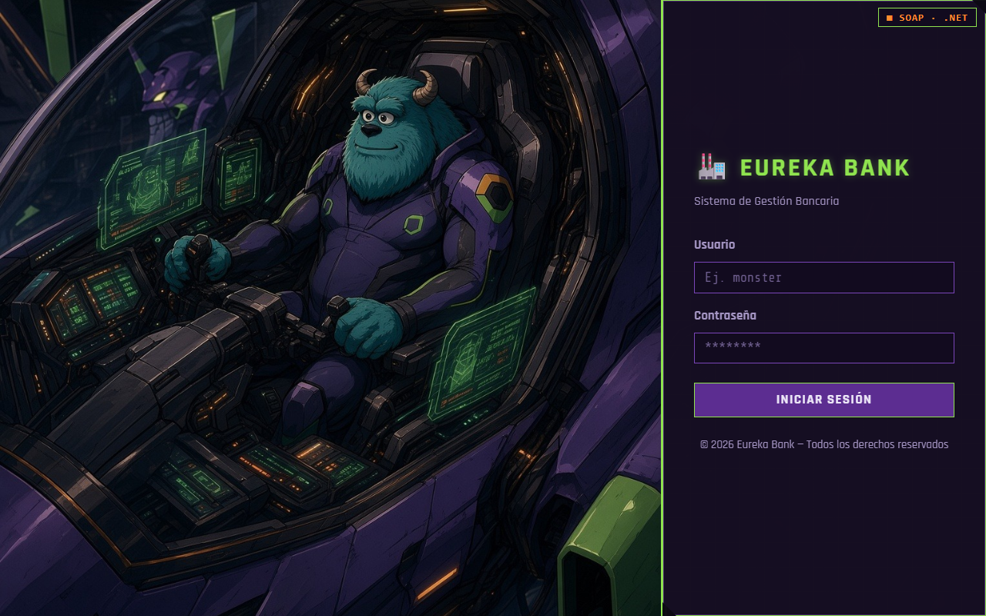
Figura 8. Inicio de sesión del cliente web
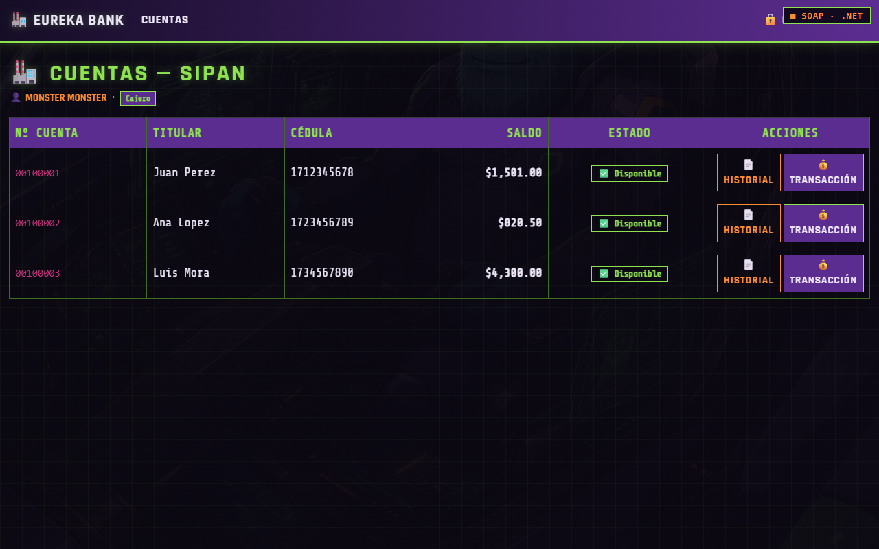
Figura 9. Cuentas de la sucursal en el cliente web
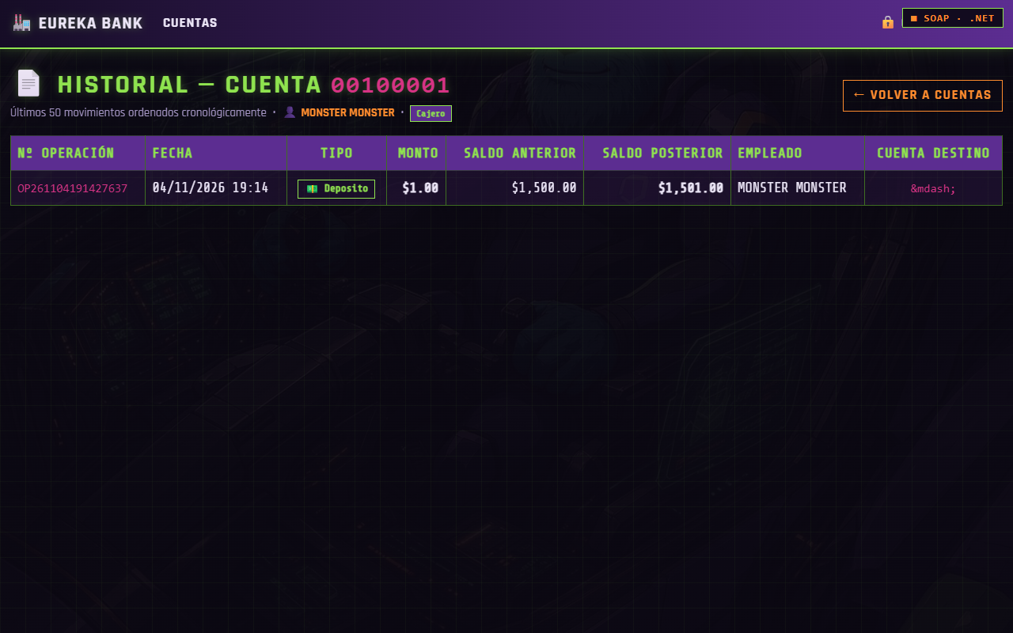
Figura 10. Historial de movimientos en el cliente web

7. CLIENTE MÓVIL

7.1 Creación del cliente móvil
Tecnología: .NET MAUI (net10.0-android). El cliente consume el servicio SOAP del servidor; la dirección del servidor (IP:puerto) se configura al iniciar sesión.
1. En Visual Studio crear un proyecto .NET MAUI App con destino net10.0-android.
2. Crear las páginas LoginPage, CuentasPage y CuentaPage y la clase Hud con el tema común.
3. Crear la clase Servicio que consume el servicio SOAP indicando el servidor (IP:puerto) en el login.

7.2 Codificación del cliente móvil
Se codifica el archivo Servicio.cs del cliente móvil.
using System.ServiceModel;
using EurekaServiceRef;
namespace EurekaMovil;
/// <summary>
/// Cliente del servicio WCF WS_EUREKABANK_SOAP_DOTNET_GR06 (Service1.svc), con el mismo contrato que la consola
/// (EurekaServiceClient.cs). WCF es síncrono aquí, así que cada llamada va en Task.Run.
/// </summary>
static class Servicio
{
public const string Nodo = "SOAP · .NET";
/// <summary>Misma IP de Radmin VPN que usa la web. En el emulador: 10.0.2.2:8086.</summary>
public const string HostPorDefecto = "26.243.233.245:8086";
public static string Host = HostPorDefecto;
static Service1Client Cliente() => new(
new BasicHttpBinding { MaxReceivedMessageSize = 10_485_760, SendTimeout = TimeSpan.FromSeconds(30) },
new EndpointAddress($"http://{Host}/Service1.svc"));
static Task<T> Llamar<T>(Func<Service1Client, T> op) => Task.Run(() =>
{
var c = Cliente();
try
{
var r = op(c);
c.Close();
return r;
}
catch
{
c.Abort();
throw;
}
});
public static async Task<Empleado> Login(string usuario, string clave)
{
var e = await Llamar(c => c.Login(usuario, clave));
if (e == null || !e.Autenticado) throw new Exception(e?.Mensaje ?? "Usuario o clave incorrectos");
return new Empleado(e.EmpleadoID, $"{e.Nombre} {e.Apellido}", e.SucursalID, e.NombreSucursal);
}
public static async Task<List<Cuenta>> Cuentas(int sucursalId) =>
(await Llamar(c => c.ObtenerCuentasPorSucursal(sucursalId)) ?? new())
.Select(x => new Cuenta(x.CuentaID, x.NumeroCuenta, x.ClienteNombre, x.Saldo, x.Estado, x.Bloqueada, x.BloqueadaPorNombre))
.ToList();
public static async Task<List<Movimiento>> Movimientos(int cuentaId) =>
(await Llamar(c => c.ObtenerMovimientos(cuentaId)) ?? new())
.Select(m => new Movimiento(m.Fecha, m.Tipo, m.Monto, m.SaldoAnterior, m.SaldoPosterior, m.CuentaDestinoNum, m.NumeroOperacion))
.ToList();
/// <summary>Igual que la consola: bloquea la cuenta, registra y la desbloquea siempre.</summary>
public static Task<Resultado> Registrar(int cuentaId, int empleadoId, string tipo, decimal monto, int destinoId) =>
Llamar(c =>
{
if (!c.BloquearCuenta(cuentaId, empleadoId))
return new Resultado(false, "La cuenta está en uso por otro cajero. Intente más tarde.", null);
try
{
var r = c.RegistrarMovimiento(cuentaId, empleadoId, tipo, monto, destinoId);
return new Resultado(r.Exito, r.Mensaje, r.NumeroOperacion);
}
finally
{
c.DesbloquearCuenta(cuentaId, empleadoId);
}
});
}
Tabla 16. Codificación de Servicio.cs del cliente móvil
Se codifica el archivo LoginPage.cs del cliente móvil.
namespace EurekaMovil;
public class LoginPage : ContentPage
{
readonly Entry servidor, usuario, clave;
readonly Label estado = Hud.Consola("", Hud.Muted);
public LoginPage()
{
Hud.Preparar(this);
estado.HorizontalTextAlignment = TextAlignment.Center;
estado.Margin = new Thickness(0, 12, 0, 0);
var campoServidor = Hud.Campo(out servidor, Servicio.HostPorDefecto, Keyboard.Url);
var campoUsuario = Hud.Campo(out usuario, "MONSTER");
var campoClave = Hud.Campo(out clave, "", clave: true);
servidor.Text = Preferences.Default.Get("host", Servicio.HostPorDefecto);
var panel = Hud.Caja(new VerticalStackLayout
{
Children =
{
new Label { Text = "▓▓ EUREKABANK ▓▓", TextColor = Hud.Green, FontSize = 24, FontAttributes = FontAttributes.Bold,
CharacterSpacing = 2, HorizontalOptions = LayoutOptions.Center },
new Label { Text = $"NODO: {Servicio.Nodo} ■ EN LÍNEA", TextColor = Hud.Orange, FontFamily = Hud.Mono,
FontSize = 12, HorizontalOptions = LayoutOptions.Center },
Hud.Etiqueta("SERVIDOR (IP:PUERTO)"), campoServidor,
Hud.Etiqueta("USUARIO"), campoUsuario,
Hud.Etiqueta("CLAVE"), campoClave,
new ContentView { Content = Hud.Boton("» INGRESAR", Ingresar), Margin = new Thickness(0, 20, 0, 0) },
estado,
},
}, 20);
panel.Margin = new Thickness(16, -36, 16, 16);
Content = new ScrollView
{
Content = new VerticalStackLayout
{
Children = { new Image { Source = "hud.jpg", Aspect = Aspect.AspectFill, HeightRequest = 240 }, panel },
},
};
}
async void Ingresar(object? s, EventArgs e)
{
string u = usuario.Text?.Trim() ?? "", c = clave.Text ?? "";
if (u == "" || c == "") { Hud.Error(estado, "Ingrese usuario y clave"); return; }
Servicio.Host = servidor.Text?.Trim() ?? "";
Preferences.Default.Set("host", Servicio.Host);
Hud.Esperando(estado);
try
{
var emp = await Servicio.Login(u, c);
estado.Text = "";
clave.Text = "";
await Navigation.PushAsync(new CuentasPage(emp));
}
catch (Exception ex) { Hud.Error(estado, ex.Message); }
}
}
Tabla 17. Codificación de LoginPage.cs del cliente móvil
Se codifica el archivo CuentasPage.cs del cliente móvil.
namespace EurekaMovil;
/// <summary>Cuentas de la sucursal del empleado; al tocar una se abre para operar.</summary>
public class CuentasPage : ContentPage
{
readonly Empleado emp;
readonly VerticalStackLayout lista = new() { Spacing = 10 };
readonly Label estado = Hud.Consola("", Hud.Muted);
List<Cuenta> cuentas = new();
public CuentasPage(Empleado emp)
{
this.emp = emp;
Hud.Preparar(this);
Content = new Grid
{
RowDefinitions = { new RowDefinition(GridLength.Auto), new RowDefinition(GridLength.Star) },
Children =
{
Hud.Cabecera($"NODO: {Servicio.Nodo} · {emp.Nombre}", Hud.Boton("SALIR", async (_, _) => await Navigation.PopAsync())),
},
};
var cuerpo = new ScrollView
{
Content = new VerticalStackLayout
{
Padding = 16,
Children = { Hud.Etiqueta($"▌ CUENTAS · SUCURSAL {emp.Sucursal.ToUpperInvariant()}"), estado, lista },
},
};
((Grid)Content).Add(cuerpo, 0, 1);
}
protected override async void OnAppearing()
{
base.OnAppearing();
Hud.Esperando(estado);
try
{
cuentas = await Servicio.Cuentas(emp.SucursalId);
estado.Text = cuentas.Count == 0 ? "La sucursal no tiene cuentas" : $"{cuentas.Count} cuentas · toque una para operar";
lista.Children.Clear();
foreach (var c in cuentas) lista.Children.Add(Tarjeta(c));
}
catch (Exception ex) { Hud.Error(estado, ex.Message); }
}
View Tarjeta(Cuenta c)
{
var g = new Grid
{
ColumnDefinitions = { new ColumnDefinition(GridLength.Star), new ColumnDefinition(GridLength.Auto) },
RowDefinitions = { new RowDefinition(GridLength.Auto), new RowDefinition(GridLength.Auto) },
};
g.Add(Hud.Consola("■ " + c.Numero, Hud.Green, 16));
g.Add(new Label { Text = Hud.Dinero(c.Saldo), TextColor = Hud.Orange, FontAttributes = FontAttributes.Bold, FontSize = 16 }, 1, 0);
g.Add(new Label { Text = c.Cliente, TextColor = Hud.Text }, 0, 1);
g.Add(Hud.Consola(c.Bloqueada ? "EN USO" : c.Estado.ToUpperInvariant(), c.Bloqueada ? Hud.Danger : Hud.Muted, 12), 1, 1);
var caja = Hud.Caja(g, 14);
var tap = new TapGestureRecognizer();
tap.Tapped += async (_, _) => await Navigation.PushAsync(new CuentaPage(emp, c, cuentas));
caja.GestureRecognizers.Add(tap);
return caja;
}
}
Tabla 18. Codificación de CuentasPage.cs del cliente móvil
Se codifica el archivo CuentaPage.cs del cliente móvil.
using System.Globalization;
namespace EurekaMovil;
/// <summary>Una cuenta: saldo, depósito / retiro / transferencia y sus movimientos.</summary>
public class CuentaPage : ContentPage
{
readonly Empleado emp;
readonly List<Cuenta> cuentas;
Cuenta cuenta;
readonly Entry monto, destino;
readonly Label saldo = new() { TextColor = Hud.Orange, FontSize = 28, FontAttributes = FontAttributes.Bold };
readonly Label resultado = Hud.Consola();
readonly Label movimientos = Hud.Consola("", Hud.Green, 12);
public CuentaPage(Empleado emp, Cuenta cuenta, List<Cuenta> cuentas)
{
this.emp = emp;
this.cuenta = cuenta;
this.cuentas = cuentas;
Hud.Preparar(this);
var campoMonto = Hud.Campo(out monto, "0.00", Keyboard.Numeric);
var campoDestino = Hud.Campo(out destino, "N° de cuenta destino", Keyboard.Numeric);
var botones = new Grid
{
ColumnDefinitions = { new ColumnDefinition(GridLength.Star), new ColumnDefinition(GridLength.Star) },
ColumnSpacing = 12, RowSpacing = 10, Margin = new Thickness(0, 14, 0, 0),
};
botones.Add(Hud.Boton("DEPÓSITO", (_, _) => Operar("Deposito")));
botones.Add(Hud.Boton("RETIRO", (_, _) => Operar("Retiro")), 1, 0);
var transferir = Hud.Boton("TRANSFERENCIA", (_, _) => Operar("Transferencia"));
botones.Add(transferir, 0, 1);
Grid.SetColumnSpan(transferir, 2);
Content = new Grid
{
RowDefinitions = { new RowDefinition(GridLength.Auto), new RowDefinition(GridLength.Star) },
Children = { Hud.Cabecera($"NODO: {Servicio.Nodo} · {emp.Nombre}", Hud.Boton("‹ VOLVER", async (_, _) => await Navigation.PopAsync())) },
};
((Grid)Content).Add(new ScrollView
{
Content = new VerticalStackLayout
{
Padding = 16,
Children =
{
Hud.Caja(new VerticalStackLayout
{
Children = { Hud.Consola("■ CUENTA " + cuenta.Numero, Hud.Green, 16),
new Label { Text = cuenta.Cliente, TextColor = Hud.Text }, saldo },
}),
Hud.Etiqueta("▌ IMPORTE (Ej. 250.00)"), campoMonto,
Hud.Etiqueta("▌ CUENTA DESTINO (solo transferencia)"), campoDestino,
botones,
Hud.Etiqueta("▌ RESULTADO"), Hud.Caja(resultado, 14),
Hud.Etiqueta("▌ MOVIMIENTOS"), Hud.Caja(movimientos, 14),
},
},
}, 0, 1);
saldo.Text = Hud.Dinero(cuenta.Saldo);
}
protected override async void OnAppearing()
{
base.OnAppearing();
await Refrescar();
}
async void Operar(string tipo)
{
if (!decimal.TryParse((monto.Text ?? "").Trim().Replace(',', '.'), NumberStyles.Number, CultureInfo.InvariantCulture, out var m) || m <= 0)
{
Hud.Error(resultado, "Importe inválido (Ej. 250.00)");
return;
}
int destinoId = 0;
if (tipo == "Transferencia")
{
var d = cuentas.Find(c => c.Numero == (destino.Text ?? "").Trim());
if (d == null) { Hud.Error(resultado, "Cuenta destino no encontrada en su sucursal"); return; }
if (d.Id == cuenta.Id) { Hud.Error(resultado, "La cuenta destino debe ser distinta"); return; }
destinoId = d.Id;
}
Hud.Esperando(resultado);
try
{
var r = await Servicio.Registrar(cuenta.Id, emp.Id, tipo, m, destinoId);
if (r.Exito) Hud.Ok(resultado, $"✔ {r.Mensaje}\n N° operación: {r.Operacion}");
else Hud.Error(resultado, r.Mensaje);
if (r.Exito) monto.Text = "";
await Refrescar();
}
catch (Exception ex) { Hud.Error(resultado, ex.Message); }
}
async Task Refrescar()
{
try
{
var actual = (await Servicio.Cuentas(emp.SucursalId)).Find(c => c.Id == cuenta.Id);
if (actual != null) { cuenta = actual; saldo.Text = Hud.Dinero(actual.Saldo); }
var lista = await Servicio.Movimientos(cuenta.Id);
var sb = new System.Text.StringBuilder("FECHA TIPO MONTO\n──────────────────────────────────\n");
foreach (var mv in lista)
{
string signo = mv.SaldoPosterior >= mv.SaldoAnterior ? "+" : "-"; // la transferencia recibida también es "Transferencia"
sb.Append($"{mv.Fecha:dd/MM/yyyy} {Recortar(mv.Tipo, 14),-14} {signo}{mv.Monto.ToString("0.00", CultureInfo.InvariantCulture)}\n");
}
sb.Append("──────────────────────────────────\nTotal: ").Append(lista.Count);
movimientos.Text = sb.ToString();
}
catch (Exception ex) { Hud.Error(movimientos, ex.Message); }
}
static string Recortar(string s, int n) => s.Length <= n ? s : s[..n];
}
Tabla 19. Codificación de CuentaPage.cs del cliente móvil

7.3 Ejecución y pruebas del cliente móvil
Se ejecuta la aplicación en el emulador (servidor 10.0.2.2:puerto) o en un celular de la misma red (IP de la PC:puerto).
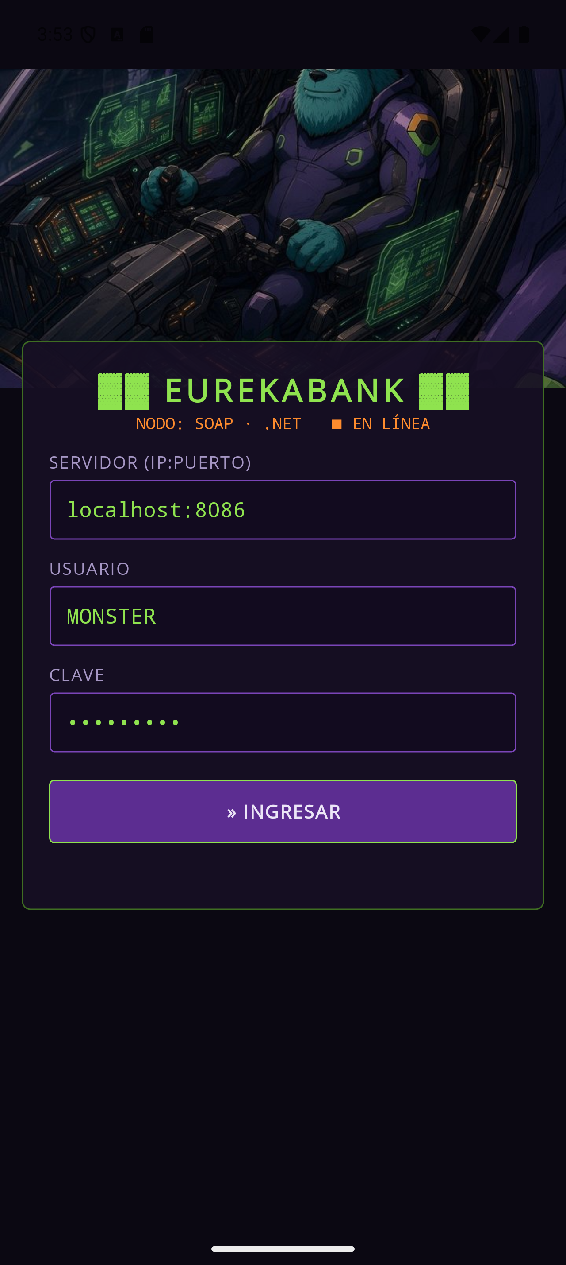
Figura 11. Inicio de sesión del cliente móvil
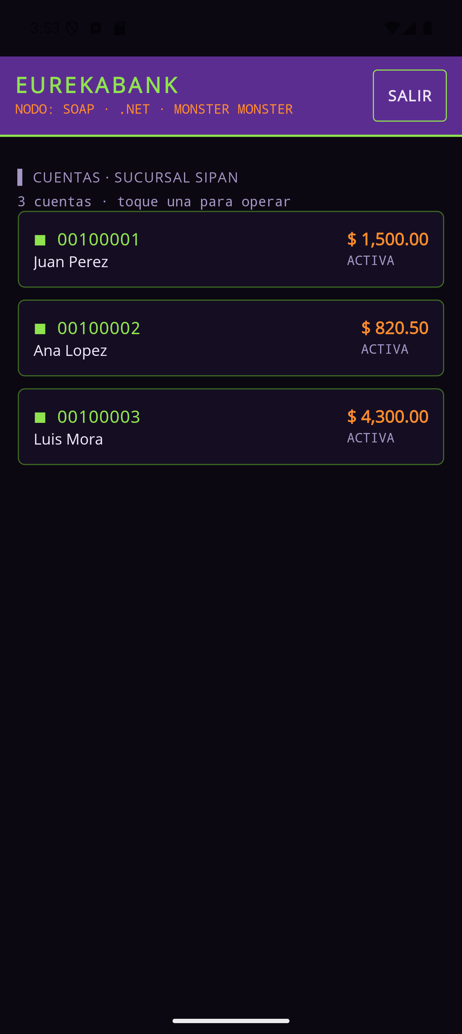
Figura 12. Cuentas de la sucursal en el cliente móvil
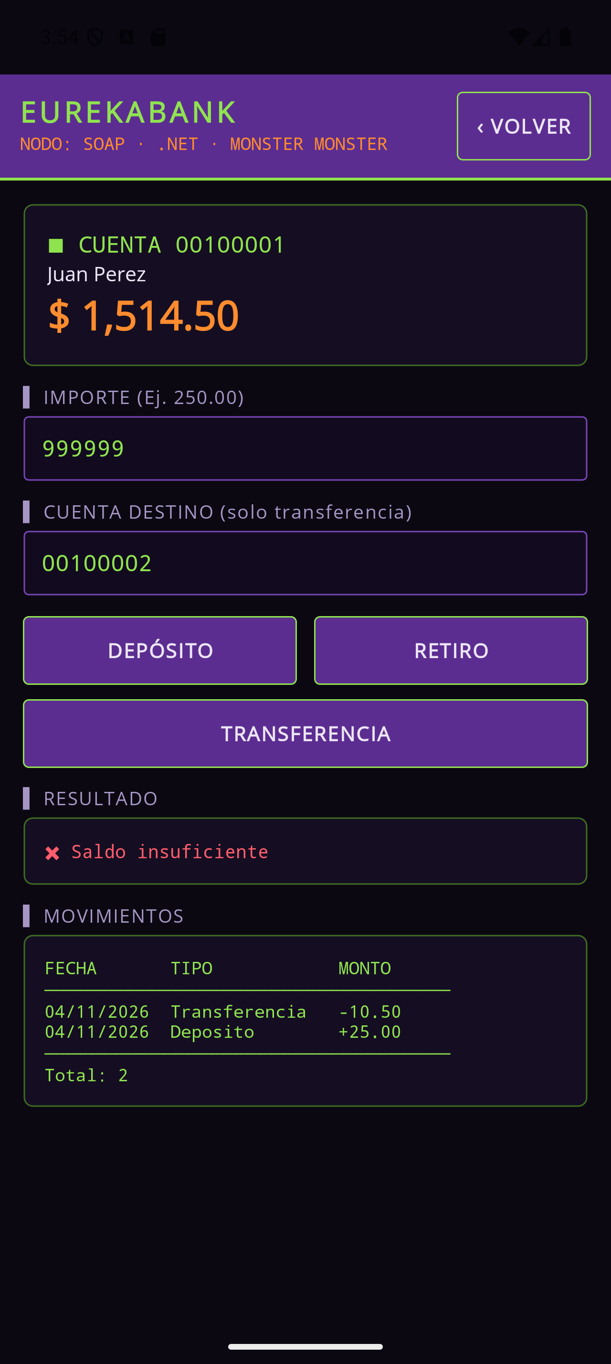
Figura 13. Operaciones sobre una cuenta en el cliente móvil

CONCLUSIONES
• Se construyó EurekaBank como un servicio SOAP en .NET sobre IIS Express, con la lógica de negocio y las transacciones centralizadas en el servidor y la base de datos.
• Los cuatro clientes (consola, escritorio, web y móvil) consumen el mismo servicio y obtienen los mismos saldos y movimientos.
• El uso de transacciones en los procedimientos almacenados y el bloqueo de cuentas evita inconsistencias cuando varias operaciones llegan al mismo tiempo.

RECOMENDACIONES
• Ejecutar los scripts de la base de datos antes de levantar el servidor y verificar el usuario MONSTER.
• Al usar el sistema desde otra máquina, abrir el puerto del servidor en el firewall y configurar la IP en cada cliente.
• Mantener una sola versión del contrato del servicio para no romper a los clientes.

BIBLIOGRAFÍA
• Erl, T. (2016). Service-Oriented Architecture (2.ª ed.). Prentice Hall.
• Pressman, R. S., & Maxim, B. R. (2019). Software Engineering: A Practitioner's Approach (9.ª ed.). McGraw-Hill.
• Troelsen, A., & Japikse, P. (2022). Pro C# 10 with .NET 6. Apress.
• Microsoft. (2025). Documentación de .NET MAUI. https://learn.microsoft.com/dotnet/maui/

